泰丰社区党总支学习教育工作简报

第43期

泰丰社区党总支 2023年11月16日

# 泰丰社区党总支组织党员干部集中学习坚持在发展中保障和改善民生

2023年11月16日，新城街道泰丰社区党总支组织党员干部集中学习了《习近平新时代中国特色社会主义思想专题摘编》中的第十一章“坚持在发展中保障和改善民生”，会议由支部书记韩秀萍主持，全体党员参加学习。

会议上集中学习了增进民生福祉是发展的根本目的。分配制度是促进共同富裕的基础性制度。就业是最基本的民生。社会保障体系是人民生活的安全网和社会运行的稳定器。人民健康是民族昌盛和国家强盛的重要标志五方面内容。

通过此次学习，党员干部充分认识到，要始终把最广大人民根本利益放在心上，坚定不移增进民生福祉，把高质量发展同满足人民美好生活需要紧密结合起来，推动坚持生态优先，推动高质量发展，创造高品质生活有机结合，相得益彰。

图片信息

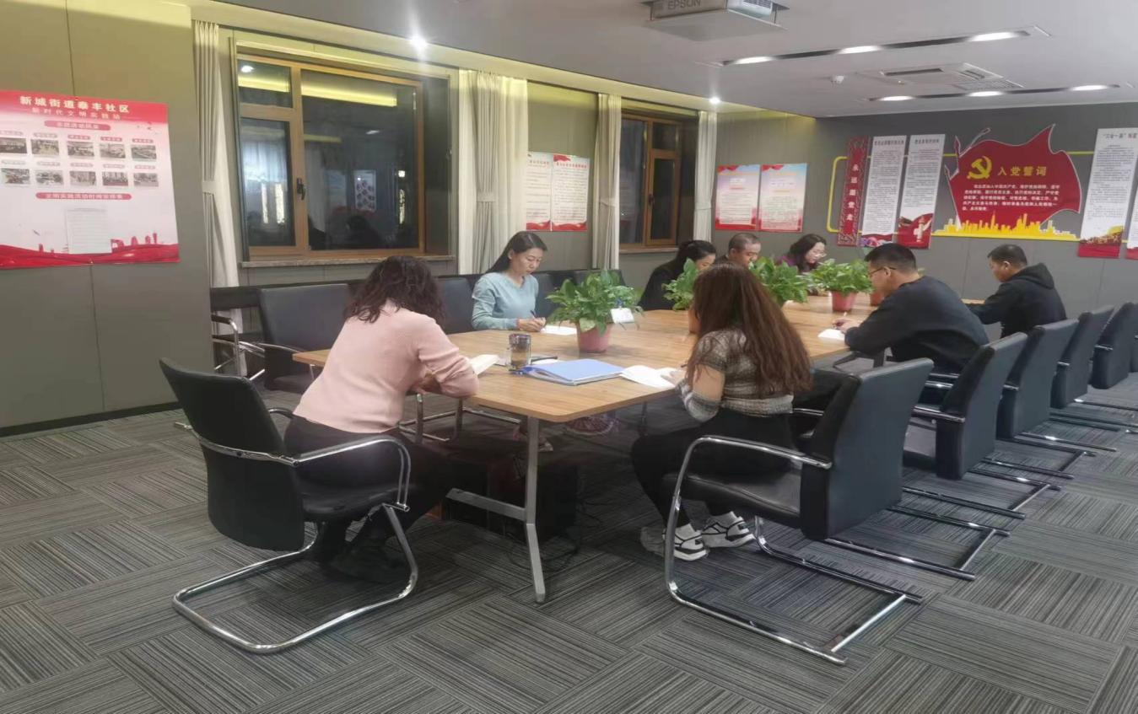

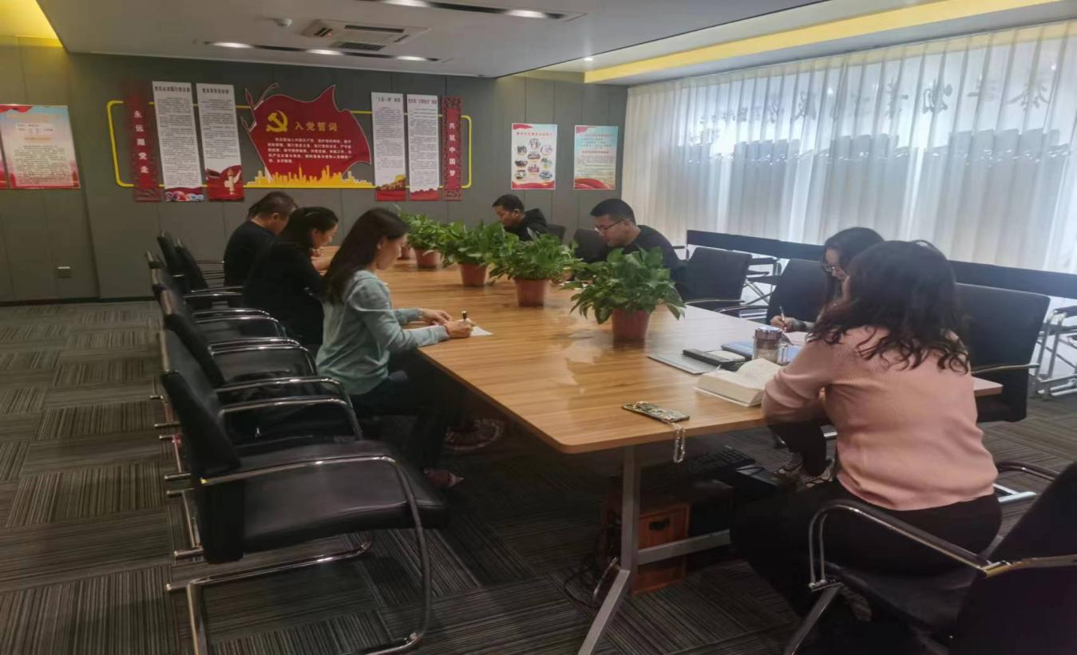

|  |  |  |
| --- | --- | --- |
| 新城街道泰丰社区党总支组织党员干部集中学习了《习近平新时代中国特色社会主义思想专题摘编》中的第十一章“坚持在发展中保障和改善民生”  签到表 | | |
| 序号 | 姓名 | 备注 |
| 1 |  |  |
| 2 |  |  |
| 3 |  |  |
| 4 |  |  |
| 5 |  |  |
| 6 |  |  |
| 7 |  |  |
| 8 |  |  |
| 9 |  |  |
| 10 |  |  |
| 11 |  |  |
| 12 |  |  |
| 13 |  |  |
| 14 |  |  |
| 15 |  |  |